Дата: 19.11.2021 г.
Преподаватель: Тюлин С.О.
Группа: 2ТМ
Дисциплина: ОП.04 Материаловедение
Пара: 4-я
Тема 5.2 Прокатка, прессование, волочение:
Виды ОМД: прокатка, прессование, волочение. Сущность процессов, продукция

Цель занятия образовательная: ознакомить студентов с сущностью процессов прокатки, прессования, волочения, примерами применения данных видов ОМД в автомобилестроении и авторемонтном производстве

Цель занятия воспитательная: вызвать интерес у студентов к использованию на практике полученных знаний и умений; развивать у них интерес к выбранной специальности, дисциплинированность, ответственность за выполняемую работу
Цель занятия развивающая: развитие аналитического и логического мышления студентов

Лекция

Виды ОМД: прокатка, прессование, волочение. Сущность процессов, продукция

Сущность процесса прокатки заключается в деформировании (обжатии) металла между вращающимися валками, зазор между которыми меньше толщины обжимаемой заготовки (рис.1). В результате обжатия толщина заготовки уменьшается, а длина и ширина увеличиваются. Окончательный профиль продукта получается многократным повторением процесса обработки заготовки при постепенном уменьшении зазора между валками. При каждом пропуске заготовки площадь ее поперечного сечения уменьшается, а форма и размеры постепенно приближаются к требуемым. Технологический процесс современного прокатного производства, независимо от вида получаемой продукции, состоит из нескольких этапов: подготовки исходного материала, нагрев его (в случае горячей прокатки), прокатки и отделки. Кроме того, на всех стадиях прокатки осуществляется контроль за ходом процесса и состоянием оборудования.
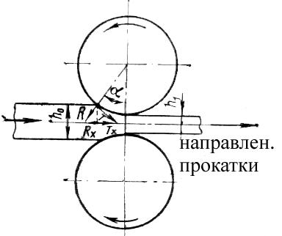
Рисунок 1 – Схема продольной прокатки

Прокатку производят на металлургических заводах и машиностроительных заводах, при этом получают прокат - готовые изделия или заготовки для последующей обработки ковкой, штамповкой прессованием, волочением или резанием. В прокат перерабатывается около 80% всей выплавляемой стали и большую часть цветных металлов.
Продукция прокатного производства называется прокатом. Он различается по размерам и форме сечения - профилю. Совокупность профилей с различными формой и размерами сечения называется сортаментом проката (рис.2). Сортамент стального проката делится на 5 групп: сортовой прокат, (это профили с простой геометрической формой сечения - круг, квадрат, овал, шестигранник и сложный профиль - угловая сталь, швеллер, рельс, тавр и т.д.), листовой прокат (толстолистовой, тонколистовой и фольга), трубы, периодический прокат (представляет собой полосу или пруток, поперечное сечение которых изменяется по длине проката, воспроизводя форму будущей детали) и специальный прокат (к этому виду проката относят продукцию законченной формы, изготовленную по заказам отдельных министерств. Это накладки для рельсов, обод автомобильного колеса и т.д.).

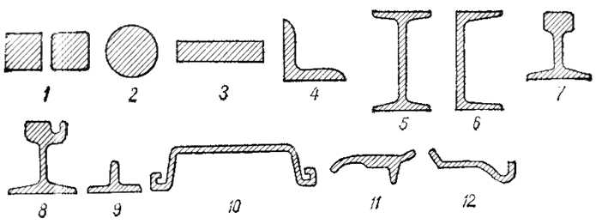
Рисунок 2 - Виды профилей сортового проката: сортовой прокат общего назначения - 1, 2, 3, 4, 5, 6, 9; сортовой прокат специального назначения - 7, 8, 10, 11, 12.

Трубы в зависимости от технологии изготовления делят на бесшовные и сварные. К специальным видам проката относят: цельнокатаные колеса, бандажи, валы, шары, зубчатые колеса, сверла и др.
Прессование - процесс выдавливания металла, заключенного в замкнутой полости контейнера, через отверстие матрицы, сечение которого меньше площади сечения контейнера, а форма соответствует форме готового изделия (рис.3). Процесс осуществляется при температурах горячей обработки металлов давлением. Прессованием получают разнообразные профили из специальных сталей, титановых сплавов и других малопластичных металлов; профили сложной формы, которые не могут быть получены другим способом. Прессование более экономично, чем прокатка. Исходной заготовкой для прессования служит либо слиток, либо прокат круглого сечения. В силу сложности оборудования и высокой стоимости инструмента применяется главным образом в условиях массового производства сложных профилей.

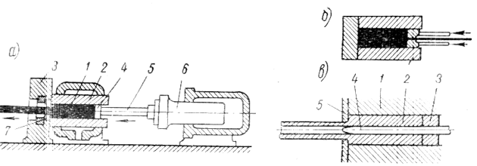
Рисунок 3 – Схема прямого и обратного прессования
При прямом прессовании (рис. 3, а) заготовку 1 закладывают в контейнер 2, укрепленной на станине пресса 3. Туда же закладывают пресс-шайбу 4. На плунжере пресса 6 укреплен пуансон 5, который давит на пресс-шайбу 4, в результате чего металл вытекает через отверстие матрицы 7 в виде прутка.
При обратном прессовании (рис. 3, б) заготовку закладывают в глухой контейнер, и она при прессовании остается неподвижной, а прессуемый металл при движении матрицы вытекает навстречу ей.
Прутки сплошного сечения получают, как прямым, так и обратным прессованием; прессование труб (рис.3, в) производят только прямым прессованием. При этом заложенный в приемник 1 слиток 2 предварительно обжимается пресс-шайбой 3, а затем прошивается иглой 4. При прессовании металл вытекает из отверстия матрицы 5, в результате чего образуется труба.
Волочение - процесс обжатия металла при протаскивании заготовки внешней силы Р через волок - инструмент с отверстием, сечение которого меньше исходного сечения заготовки (рис.4). В результате волочения поперечное сечение заготовки уменьшается, а длина увеличивается. Процесс волочения осуществляется в холодном состоянии и используется для получения тонкой проволоки (диаметр от 4 до 0,01 мм), калиброванных прутков различного профиля и тонкостенных труб. В качестве заготовок служит прокат (катаная проволока, прутки, трубы) и прессованные профили (прутки, трубы).

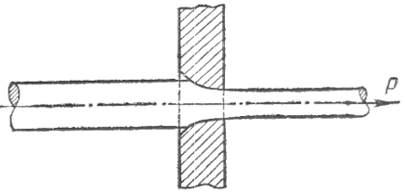
Рисунок 4 – Схема волочения проволоки
Технологический процесс состоит из трех основных стадий: 1.Подготовки металла (очистка, смазывание); 2.Волочения по определенному режиму; 3.Отделка (удаление дефектов, правка, разрезание на мерные длины, маркировка).
В результате волочения получают изделия точных размеров, заданной геометрической формы, с чистой и гладкой поверхностью.
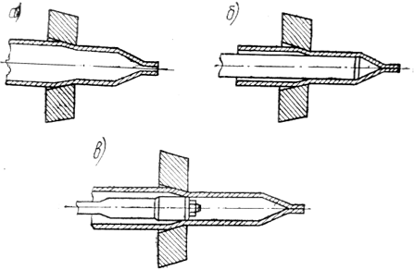

Рисунок 5 – Схема волочения труб
Волочение труб производят тремя способами: без оправки (рис. 5, а) с целью уменьшения наружного диаметра трубы; на длинной оправке (рис. 5,б), движущейся вместе с трубой, когда требуется уменьшить толщину стенки; и на неподвижной пробке (рис. 5,в) для уменьшения наружного и внутреннего диаметров трубы и толщины стенки.

Домашнее задание:

- изучить материал лекции по теме «Прокатка, прессование, волочение»;
- используя сеть Интернета (специальную литературу – смотрите ниже) поясните в конспекте какие бывают виды прокатки и классификация продукции прокатного производства в зависимости от её вида;
- подготовиться к письменной самостоятельной работе по темам: 5.1 (занятие за 18.11.21), 5.2 (занятие за 19.11.21).

Затем данный материал (пункт 2) в конспекте необходимо переснять и выслать мне на проверку в срок – 23.11.21 до 18.00.

Мой электронный адрес: sergtyulin@mail.ru
Мой телефон: 071-314-33-71.

Основные источники:
- Основы материаловедения (металлообработка): учебное пособие / под ред. В. Н. Заплатина. - М.: ОИЦ «Академия», 2017. – 272 с.
- Черепахин А.А., Материаловедение: учебник/ А.А. Черепахин. – М.: ОИЦ «Академия», 2019. – 320 с.
- Солнцев Ю.П. Материаловедение: учебник для студ. Проф. Образования/ Ю.П. Солнцев, С.А. Вологжанина, А.Ф. Иголкин. – 11-е изд. Стер. – М.
Издательский центр «Академия», 2016. - 496 с.

